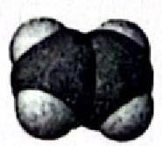
绝密★启用前

2023—2024高三省级联测考试 化学试卷

班级 姓名
注意事项：
1.答卷前，考生务必将自己的姓名、班级和考号填写在答题卡上、
2.回答选择题时，选出每小题答案后，用2B 铅笔把答题卡上对应题目的答案标号涂黑，如需 改动，用橡皮擦干净后，再选涂其他答案标号。回答非选择题时，将答案写在答题卡上。写在本
试卷上无效。
3.考试结束后，将本试卷和答题卡一并交回。

可能用到的相对原子质量：H1 Li7 C12 O16 Na 23 P 31 S32 Ca 40 Mn 55
Cu 64 Zn 65 I127
一、选择题：本题共14小题，每小题3分，共42分。在每小题给出的四个选项中，只有一项是符
合题目要求的。
1.“挖掘文物价值，讲好河北故事”。下列河北“镇馆之宝”中主要成分不同于其他三种的是

选项 | A | B | C | D
文物 | 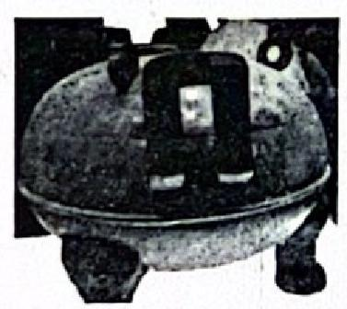 | 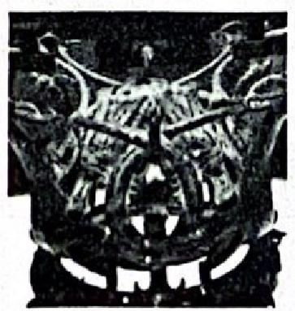 | 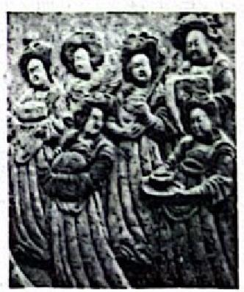 | 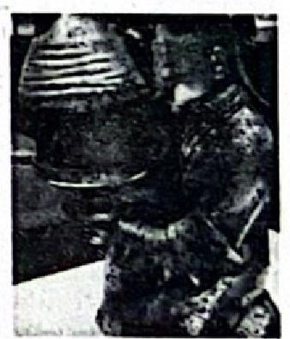
名称 | 战国中山王铁足铜鼎 | 错金银四龙四凤铜方案座 | 彩绘石散乐浮雕 | 长信宫灯
2.化学用语是化学专用术语。下列化学用语表示错误的是

A.NH₅ 的电子式：[H: N:H 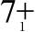「:|H7 ● 工 】

B.基态砷原子的电子排布式：[Ar]4s²4p³

C.C₂H₄ 分子的空间填充模型

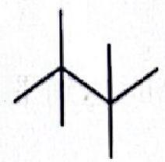
D.2,2,3,3 一四甲基丁烷的键线式：

省级联测考试 | 化学(五) · 冲刺卷Ⅱ 第 1 页 ( 共 8 页 )

扫描全能王

3.最近，某科研团队首次合成由10个碳原子组成的环型纯碳分子材料，其合成方法如图所示。
下列说法正确的是
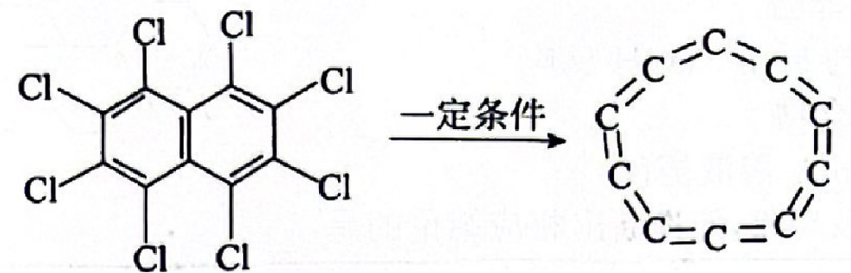
C₁₀Cl₈ 环型C₁o
A.环型 C₀ 中碳原子采用 sp²杂化
B. 环型C。的熔点高于C₀Cl₈ 的熔点
C.上述转化中，只断裂极性共价键
D.环型C。与石墨烯互为同素异形体
4.NA 为阿伏加德罗常数的值。下列说法错误的是
A.6.2gP₄ 分子含σ键数目为0.2NA
B.标准状况下，2.24 LCH₃F 含原子数目为0.5NA
C.0.1 mol 葡萄糖分子含手性碳原子数目为0.4N

D.298K 时，1 LpH=13 的 Ba(OH)₂ 溶液中水电离的OH- 数目为10~13NA
5.某小组设计如图所示实验探究卤素的性质，实验过程中观察到乙中现象：无色→蓝色→棕黄色
→无色。已知：IClz(红色)、ICL7(棕色)、IO3 (无色)。IO₃+5I~+6H+——3I₂+3H ₂O。
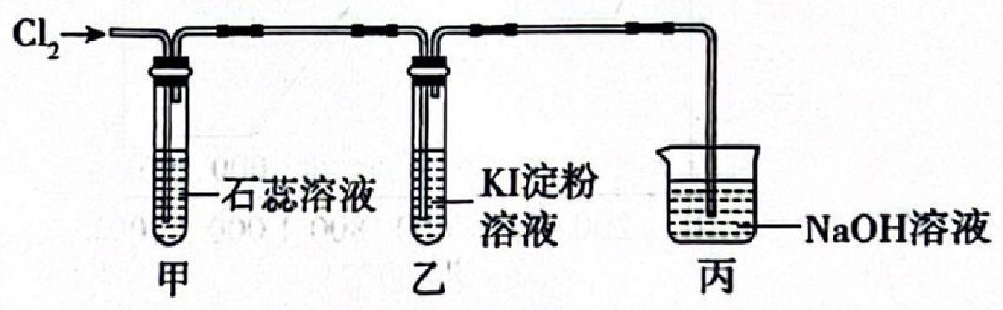

下列说法错误的是
A.丙的作用是吸收尾气，避免氯气排人空气中污染环境
B.甲中现象是先变红色后褪色，微热后又变红色
C.乙中变棕黄色是因为I₂ 被氧化成IClz 和ICl7 的混合物
D. 反应结束后，可用淀粉 KI 试纸和醋酸检验乙中无色溶液是否含 IO₃
6.对下列物质性质的解释不合理的是

选项 | 性质 | 解释
A | 对羟基苯甲酸的沸点高于邻羟基苯甲酸 | 对羟基苯甲酸中键能大于邻羟基苯甲酸
B | Mg的第一电离能大于Al | 基态镁原子3s能级电子达到全充满稳定结构
C | I₂在CCl,中的溶解度大于在水中的 | I,、CCl₄都是非极性分子，而水是极性分子
D | CICH₂COOH的K。大于BrCH₂COOH | Cl的电负性大于Br

省级联测考试|化学(五)·冲刺卷Ⅱ 第2页(共8页)

四描全能王

以上内容仅为本文档的试下载部分，为可阅读页数的一半内容。如要下载或阅读全文，请访问：https://d.book118.com/316113003223010102

